Compte-rendu : Sortie du 9 Juin 07
Lyon Mont Blanc – Aller-

Je dédie ces comptes-rendus (aller et retour) de Lyon Mt Blanc à ceux qui n’auront pas eu de chance :

- Xavier, victime d’une chute il y a quinze jours et absent de notre peloton au départ,
- Loïc R., victime d’une chute à l’aller et de plusieurs crevaisons,
- Olivier B., victime d’une chute à l’aller,
- Jean-Charles, victime d’une casse de pédale, à 15kms de Praz

- … et surtout Gilbert, victime d’une chute au retour et n’ayant pas pu rejoindre St Priest à vélo

Rendez-vous vers 6h à St Priest, pour un départ groupé à 6h30.
Arrivé à 5h55, je vois déjà quelques maillots du TAC, prêt à en découdre, et motivé pour ce week-end entièrement consacré à notre passion, laissant égoïstement, pour une fois, femmes et enfants à la maison, se laissant chouchouter par une organisation entièrement consacrée à notre confort.

Pour le TAC, deux faits majeurs :
- un groupe partira de Morestel, permettant de gagner qqs kilomètres de plaine à ceux et celles qui le souhaitent (belle initiative à souligner…)
- la présence remarquées de qqs féminines, Valérie, Claire-Sophie, Babeth, Odile, emmenée par Daniel, et chouchoutées par Pierrot, toujours précieux et hyper motivé !

Départ groupé, départ à 6h35, cette année pas de groupe 1 ni de groupe 2, mais un groupe unique.
Tout le monde est concentré, peut-être inquiet du challenge du week-end…
Ca papote, çà rigole... jusqu’au km 35…Olivier B. heurte à deux reprises Alain B. qui a le réflexe de garder sa trajectoire. Malheureusement, Olivier fait une belle cabriole et se retrouve au sol. Quelques écorchures, mais le cadre a pris un coup ! barre horizontale fendue… !
Diagnostic technique à venir…
Tout le monde s’arrête, laissant passer les qqs groupes partis après nous. On jouera au chat et à la souris avec quelques uns toute la journée.
On repart, enchaînant les kms à une allure cadencée, et raisonnable.
Premier ravito, juste avant le premier col, le col de la Crusille, qui se montera sans trop de difficultés… d’autres nous attendent ailleurs !
Le deuxième, le col du Chat, sera déjà plus ‘intéressant’, mais rien de comparable avec le dernier…
Chacun les monte à son rythme, ne laissant pas toutes ses forces, il reste encore plus de 100 bornes !

Ravito de Mery, où on a juste le temps de voir le groupe des filles, çà permet aux couples en présence (Bastie, Perra, Kasser) de se faire un petit bisou d’encouragement… çà motive d’avoir sa moitié devant !
Le groupe des filles repartira pendant que nous prenons des forces au ravito.

C’est qqs kms après le ravito, si mes souvenirs sont bons, que Loïc R. fera une belle cabriole, à son tour.
Piégé par un grand trou dans la chaussé, il a été déséquilibré et a fait un beau vol ! Heureusement, sans trop de gravité mais avec, lui aussi, de belles écorchures. Son vélo ne semble pas affecté, sauf par une crevaison réparée, dans un temps qui ne ressemble en rien aux dépannages des écuries de formule 1 !
On repart, pour dépasser le groupe des féminines dans lequel certains s’étaient filtrés... les petits malins.

Dernier ravito à Ugine, avant la grosse et dernière difficulté du jour, le col de l’Arpéttaz.
La chaleur commence à être étouffante, on en profite pour boire et manger, reconstituer qqs réserves.
Le col est paraît-il difficile, et ce n’est pas le profil affiché au ravito qui démentira la réputation.
16kms de long, des passages à 10%... mieux vaut ne pas regarder le profil avant de l’attaquer sous peine de se décourager d’avance.

On repart, et le col arrive dès la sortie du ravito. Là, c’est du chacun pour soi. Cà explose de partout !
Le col est long (16 bornes), difficile, plusieurs passages à 10%, un mauvais revêtement, et la chaleur est présente… tous ces facteurs sont encore accentué par le fait qu’il se négocie après 190 bornes !
Beaucoup mettront pied à terre, le groupe 1 n’existe plus !, les membres d’Hypnos(*) sont eus aussi cuits !
Chacun arrive au sommet par les forces qu’il lui reste… et on se retrouve à l’ombre d’une grange, profitant d’un ravito liquide bien positionné !
Les cyclistes arrivent au compte goutte, fatigués… ce col marquera les esprits, et fera l’objet de bon nombre de discussion le soir.
Après avoir attendu de bonnes minutes, on repart pour la descente.

Si la montée est difficile, la descente n’est pas moins délicate !
Technique, mauvais revêtement, aucune décontraction possible.
Au pied de la descente, on se retrouve à 4 à l’arrière du peloton, les autres n’ayant pas eu le réflexe d’attendre. Et troisième casse de la journée, Jean-Charles constate avec stupeur que sa pédale gauche est cassée ! Il reste encore une bonne dizaine de km, qqs petites bosses à franchir, sur une jambe, pas facile !
Avec Alain, Gilles, on le pousse comme on peut jusque Flumet.
Jean-Charles préférera nous laisser partir pour anticiper la réparation, le laissant seul… en unijambiste !
Il aura la volonté pour arriver seul, refusant même de monter dans une voiture : « un Lyon Mt Blanc, çà se mérite » lancera t’il !
A l’arrivée, le mécano de l’organisation lui changera sa pédale… encore un bon point d’anticipation de l’organisation.

Douche, massage, bière (la troisième de l’année !), et voilà un homme refait à neuf…

Nos cyclistes arrivent au compte-goutte… tout le monde à bon port.
Un bravo particulier aux filles, qui auront fait 180bornes je crois, et qui auront toutes gravi le col de l’Arpéttaz. Un grand bravo aussi à Gilbert M. qui lui aussi est arrivé au bout de ce col et de tout le parcours, pourtant victime de crampes au pied du col de Crusille.
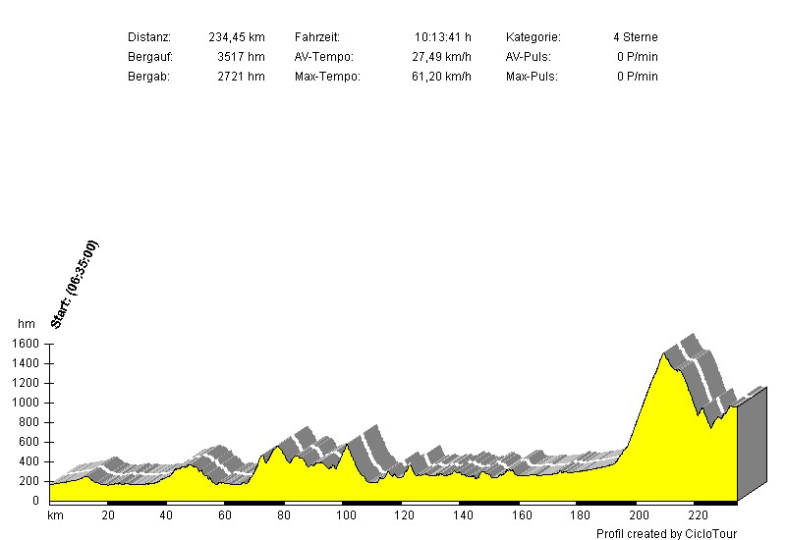

234kms,
3500m de dénivelée

la moyenne a peu d’importance…

Mais je ne peux terminer cette première journée sans vous remercier de la sympathie dont vous m’avez fait part le soir même, par un discours ‘authentique’ de Philippe, ponctué de présents choisis par Olivier M., dont les contenus ne m’étonnent pas de lui… j’ai de quoi lire et comprendre enfin d’une manière un peu plus scientifique notre pratique. Je roulerai peut-être moins au ‘feeling’ qu’actuellement !
Merci à vous tous, le TAC restera pour moi un club super, avec sa convivialité, son niveau, ... et des souvenirs comme ces Lyon Mt Blanc, ou les tours de Provence avec des personnages hors normes tant sur le plan humain que sportif, les zoulous du groupe1, ‘Hypnos’, le comité 3Cols et bureau, tout le TAC…

Compte-rendu : Sortie du 10 Juin 07

Lyon Mont Blanc – Retour-

Levé à 6h… pour un départ planifié à 6h30.
Tout le monde est prêt, à l’heure pour un départ à nouveau groupé, après le pointage au poste de contrôle.
Le profil est évidemment complètement différent de la veille, la plus grosse difficulté étant au début, le col des Aravis.
Dès le départ de ce col, ‘Hypnos’ se détache, et fonctionnera par paire.
‘HN’ prenant le dessus devant ‘YP’, suivi de près par ‘Os’, nouvel élément transgénique venu d’ailleurs…
‘Hypnos’ serait-il le clone du parfait cycliste ?

Prenant la classe naturelle de l’un (je ne citerai pers’H’onne…), le pouvoir de récupération, le sens tactique, la puissance, la détermination, la vélocité des autres, cet Hypnos ferait bien parler de lui dans les pelotons, sans évoquer les affaires d’aucune sorte que les valeurs sûres et historiques des temps de gloire du cyclisme…
Hypnos a peut-être déjà existé, j’ai bien ma petite idée, je vous laisse le soin de rêver…

Au sommet des Aravis, premier arrêt pour attendre le maximum de monde… tout le groupe à vrai dire.
Que ce paysage au sommet des Aravis si tôt matin est splendide… les vaches sont réveillées, le soleil pas encore tout à fait, et les cyclistes défilent…

Descente prudente et déjà le premier ravito à Thônes où on a plaisir de prendre un excellent thé.
On repart sous le soleil, mais on voit au loin des nuages gris voire noirs annonçant un possible orage.
C’est là où Loïc décide de crever… deuxième arrêt du week-end pour Loïc !
La réparation est assez longue, décidément rien à voir avec une écurie de formule 1 !(cf résumé précédent). Certains comme Gilbert, Jean-Luc, Philippe, Jacky, … en profitent pour prendre un peu d’avance « vous nous rattraperez bien ! »
On repart mais on s’arrête aussi tôt pour mettre nos impers, la pluie fait son apparition.
Quand arrivés dans un village, sous la pluie, nous sommes alertés par Philippe nous invitant à la prudence. Le sol, mouillé, la route en travaux, ont provoqué la chute de Gilbert. Déjà les pompiers sont là, Gilbert est pris en charge. Il a chuté lourdement, heureusement il portait son casque et est emmené à l’hôpital d’Annecy. On craint pour sa clavicule, on apprendra le soir à l’arrivée que ce sont les ligaments touchés, c’est plus rassurant. Lui qui avait fait tout le parcours hier et se faisait une joie de rallier St Priest…

Après les chutes, les ennuis mécaniques, le TAC a accumulé la malchance…
Ce ne sera pas le dernier incident puisque Loïc (!) subira une nouvelle crevaison, c’est vraiment fait pour nous entraîner dans la réparation !
Tous ces ennuis nous inciteront à rallier l’arrivée ensemble, la solidarité bien connue prendra le dessus de l’envie de rouler vite.

La pluie sera courte, et le soleil reprendra vite le dessus.
Au pied du col des fosses, arrêt pour besoin naturel, et regroupement général.
Au sommet, franchi par le clone Hypnos, mais suivi de près par Gilles, repos à l’ombre et petite pose très salvatrice avant de repartir.

Le dernier ravito nous offre de belles tomates, comme à l’habitude du dernier ravito de ce rallye.
Petite discussion, de ceux qui commencent à être entamés : « allez-y, on va rouler tranquille,… »
Finalement, nous repartirons tous ensemble, avec la volonté de rouler à 32-33 afin que tout le monde puisse s’accrocher, et décélérer à chaque sommet de la moindre bosse.
Ce rythme sera respecté jusqu’au bout, à l’étonnement général, même si l’envie a été parfois d’accélérer.

Seuls deux d’entre nous ont eu un ticket de sortie du ‘patron’ afin de représenter les couleurs du TAC face à deux ‘inconscients’ (?) voulant nous chauffer !
Faut quand même pas exagérer, on veut bien être cool, mais on sait rouler aussi…

L’arrivée est en vue avec un certain soulagement, mais que l’expérience de ces deux jours est toujours enrichissante…

En résumé

- bravo aux féminines et aux ‘anciens’ qui ont bouclé l’aventure des 180 + 170 kms !
- la solidarité du TAC a encore frappé, d’autant plus avec les différents ennuis
- un rythme de croisière difficile à prendre par les différents arrêts
- un col de l’Arpéttaz, magnifique, merci à l’organisation de nous l’avoir fait découvrir, ce sont ces moments qui restent… et le souvenir du sommet !
- le corps humain a décidément plein de ressources, insoupçonné de la plupart des ‘inactifs’
- ce genre de raid reprend l’idée même des premières cyclosportives, qui pour la plupart déviennent petit à petit vers des vraies fausses courses ffc… et ce n’est pas pour rien que le TAC se sent bien dans une telle organisation
- l’organisation toujours aux petits soins…
- faire 460 bornes et plus de 5000m de dénivelée est toujours intéressant, tant physiquement qu’humainement, et on a la chance avec le TAC de l’avoir vécu en groupe. Ce n’est pas la RAAM, ce n’est pas le RPE, ce n’est pas Paris-Brest, mais c’est du cyclisme à l’état pure, et raisonnable.

- à l’année prochaine ?

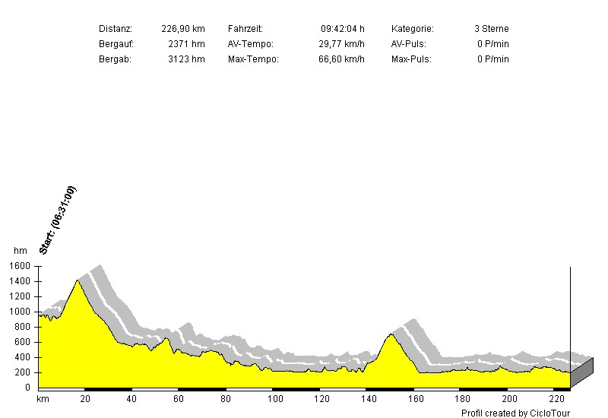

(*) Hypnos est le nom donné par Jean-Charles reprenant qqs tacquins (Henri, Yves, Paul, Nicolas, Olivier, Serge), sorte de clone cycliste en devenir…empêchant l’endormissement !
Votre reporter cyclo, Serge NOEL

